**Ontwerpfiche:** Transportband

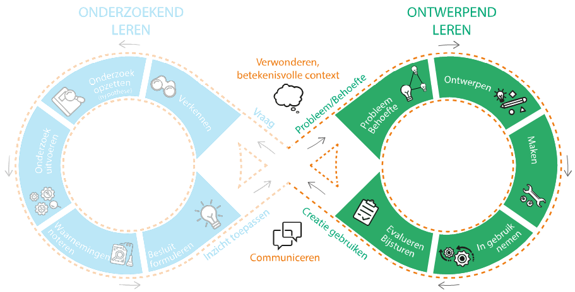

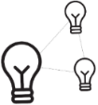 **PROBLEEMSTELLING/BEHOEFTE**

In het filmpje zagen jullie dat de bakstenen in het fabriek automatisch vervoerd (=getransporteerd) worden. Welk systeem/machine wordt hiervoor gebruikt?

……………………………………………………………………………………………………………………………

**Opdracht**: bedenk en maak zelf een transportsysteem dat voldoet aan volgende **criteria**.

**CRITERIA**

Zijn er materialen die niet in het lijstje voorkomen maar die je toch graag zou willen gebruiken?

Noteer deze alvast hier en bespreek ze met jouw leerkracht.

……………………………………………  
…………………………………………………………………………………………

1 Om de transportband te kunnen laten draaien, maak je gebruik van een overbrenging.

2 De lengte van de transportband is 300 mm.

3 Zorg ervoor dat de transportband breed genoeg is om soortgelijke goederen te kunnen verplaatsen.

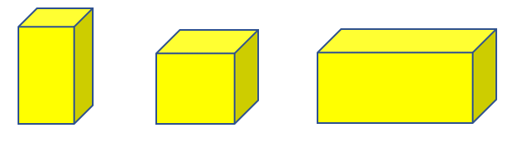

4 Je moet ervoor zorgen dat de goederen niet van de transportband kunnen vallen.

5 Het transportsysteem moet gemaakt worden met materialen die aanwezig zijn in de klas.

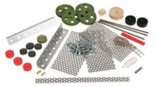 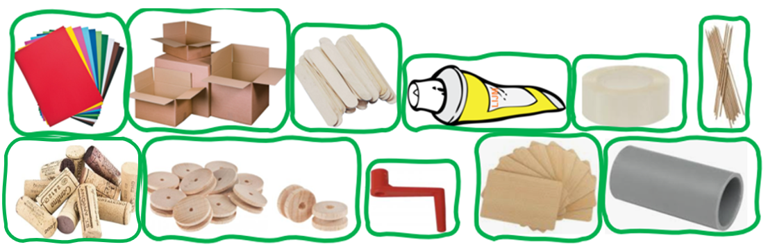

 **ONTWERPEN**

**Teken hier jouw voorontwerp**



 **MAKEN**

Maak een prototype van jouw voorontwerp.





 **IN GEBRUIK NEMEN**

Doe de test. Voldoet je transportband aan de vooropgestelde criteria? Vink onderstaande tabel aan 

|  |  |  |
| --- | --- | --- |
| **CRITERIA** | **VOLDOET** | **VOLDOET NIET** |
| 1 Om de transportband te kunnen laten draaien, maak je gebruik van een overbrenging. |  |  |
| 2 De lengte van de transportband is 300 mm. |  |  |
| 3 Zorg ervoor dat de transportband breed genoeg is om de goederen te kunnen verplaatsen. |  |  |
| 4 Je moet ervoor zorgen dat de goederen niet van de transportband kunnen vallen. |  |  |
| 5 Het transportsysteem moet gemaakt worden met materialen die aanwezig zijn in de klas. |  |  |

 **EVALUEREN - BIJSTUREN**

Voldoet jouw transportband aan de vijf criteria? JA/NEE

Wat zou je nog kunnen doen om het systeem te verbeteren?

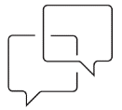 **COMMUNICEREN**

Wat vond je het leukst aan deze opdracht? Wat vond je minder leuk?

…………………………………………………………………………………………………………………………………………………………………………………………..

Wat vond je moeilijk?

…………………………………………………………………………………………………………………………………………………………………………………………..

Wat lukte je het best?

…………………………………………………………………………………………………………………………………………………………………………………………..

Welke tips en tricks kan je nog meegeven?

…………………………………………………………………………………………………………………………………………………………………………………………..